系统环境

运行环境


本系统仅支持IE8、E9、IE10浏览器，不支持如360、搜狗、猎豹等第三方浏览器，如果是IE6、IE7请升级至IE8。

首次使用系统环境准备

用户名密码
用户名为工号，即学校饭卡卡号，密码与OA系统密码一致。

系统功能说明

个人信息

个人信息
登录系统，首先进入“个人信息”（如下图），确认本人基本信息是否完整，是否有误，这部分内容请仔细核对。如有问题，请由所在部门信息员统一报组织人事部。请完善个人联系方式部分。
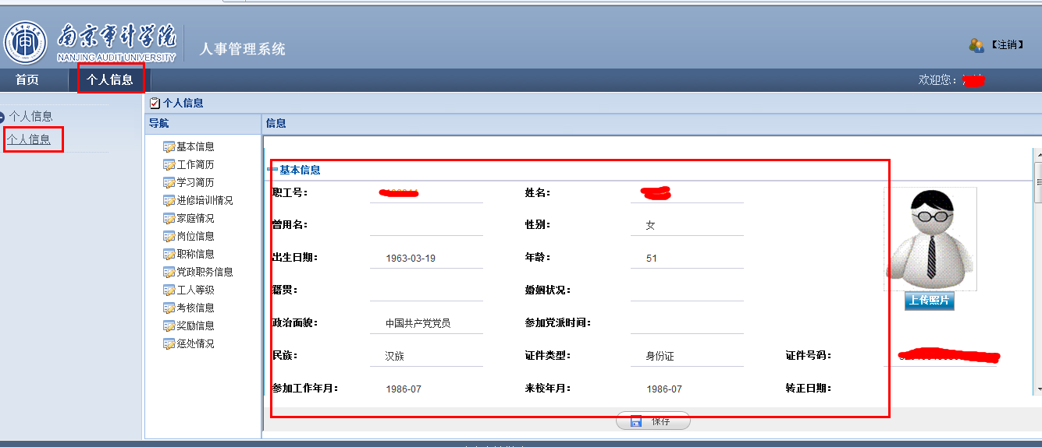

岗位聘任申报
1.在菜单中选择【快捷菜单】>>【岗位聘任申报】>>【申报】

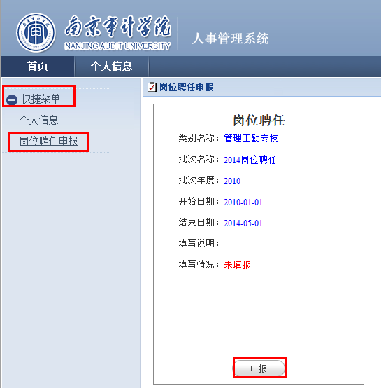
2.基本信息：带的为必填项。籍贯下拉框选择即可（注意：将+点开，选择至最终层级），不需要手动编写。填写结束后，点击保存。
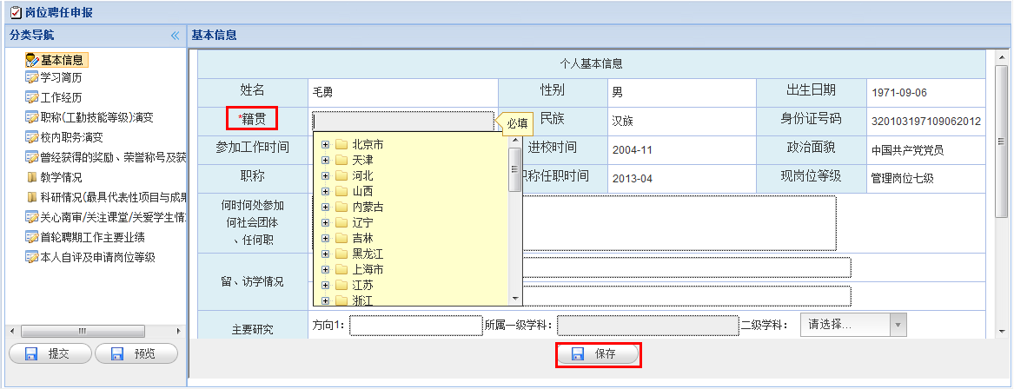
- 学习简历：

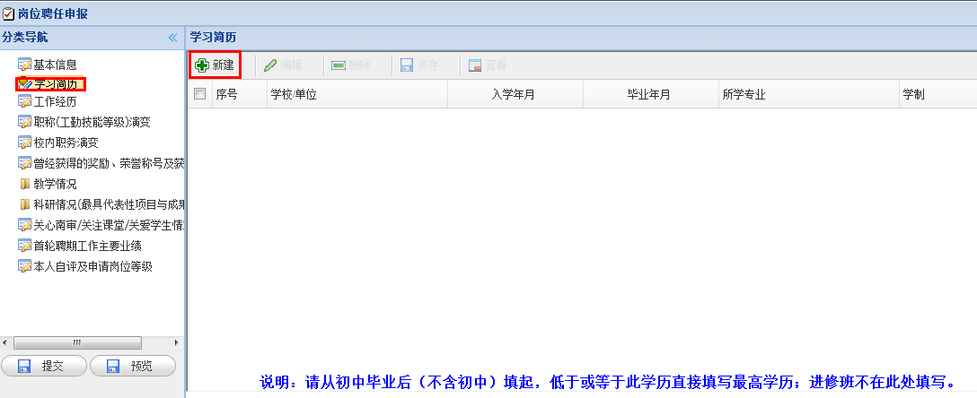
点击“新建”增加学习简历，如下图（说明：请从初中毕业后（不含初中）填起，低于或等于此学历直接填写最高学历；进修班不在此处填写）。请严格按照证书填写。
学制：填写阿拉伯数字。两年半请填写2.5即可。

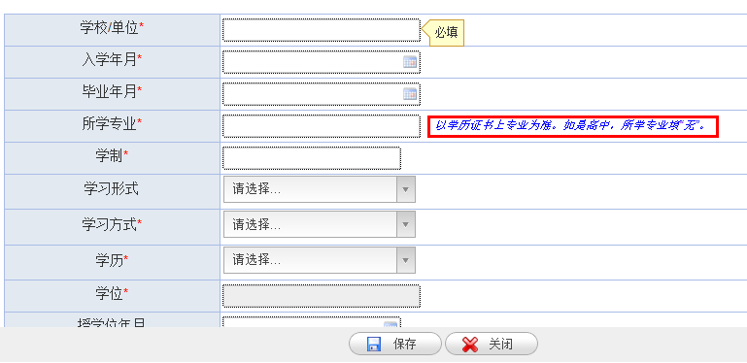
填写完毕，点击。后即出现：
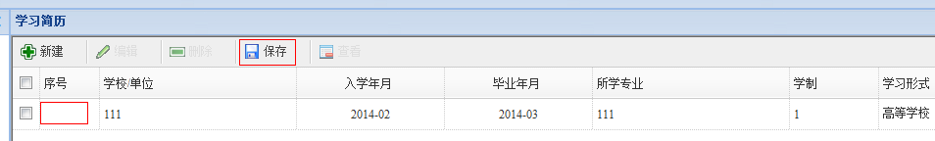
双击序号，即可进行修改记录排序值。修改完毕后，点击右上角保存即可排序。
选中该条记录，可以对该条学习简历进行编辑、查看或者删除。
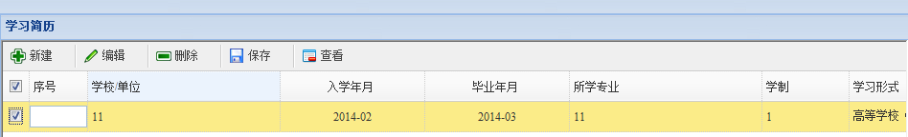
4.其他扩展信息，如工作经历、职称演变等等操作步骤与学习简历相同。

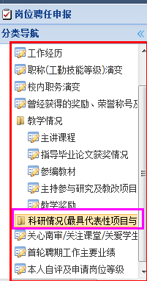

5.科研情况：该数据可以直接从科研系统导入，如有导入数据与实际有偏差，可在科研系统里修改、新增。修改后提醒科研部门进行审核，审核完成后，人事系统会自动抽取过来（人事系统仅抽取科研部门审核通过且在聘期内的数据，如数据有问题请与科研部门联系），点击“导入”可将新增的导入过来，如果是修改原来的，请选中对应条目并点击删除，然后再点击“导入”重新导入。
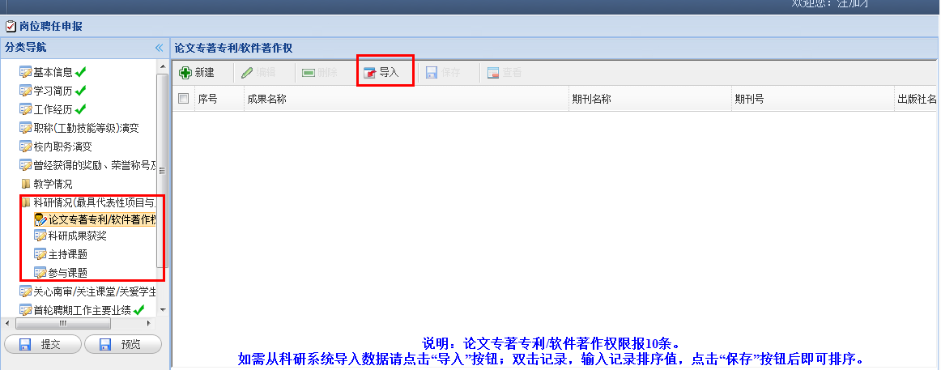
点击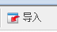，出现下图：选择记录，然后点击加入，即可把数据导入。
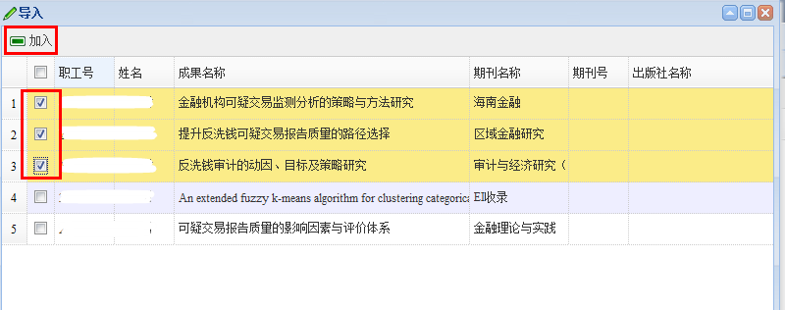
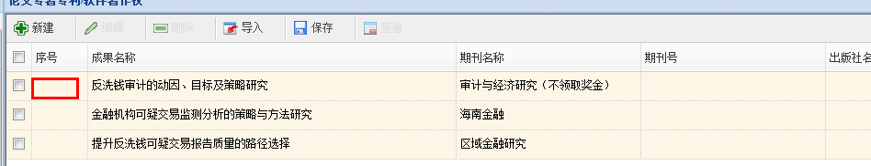
双击对应条目前方的序号空白处，即可进行输入记录排序值。修改完毕后，点击右上角保存即可排序。
6. 本人自评及岗位等级申请
二级学院正、副院长，教学部正、副主任和科研院所负责人选择“专任教师”，不要选择“双肩挑”岗位。

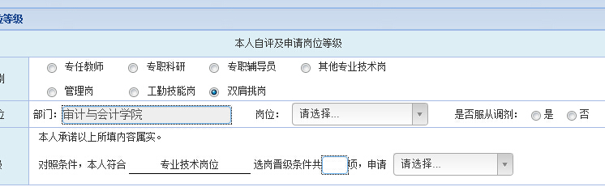

7.所有信息填写完毕后，可以点击，如没问题，点击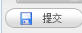，进入审核流程。.

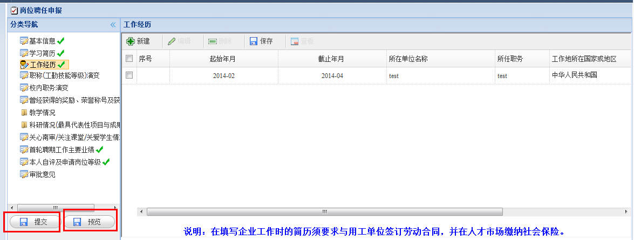

2.1.3部门审核(部门信息员工作)
在【岗位聘任管理】>>【岗位聘任审核管理】>>【岗位聘任审核】
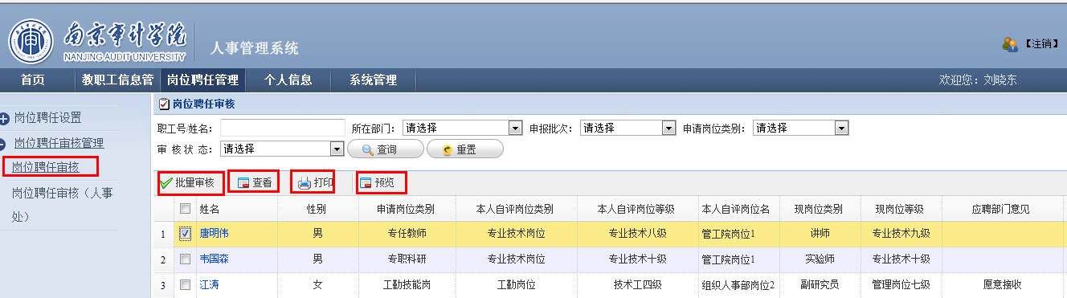
对所选记录点击“查看”，
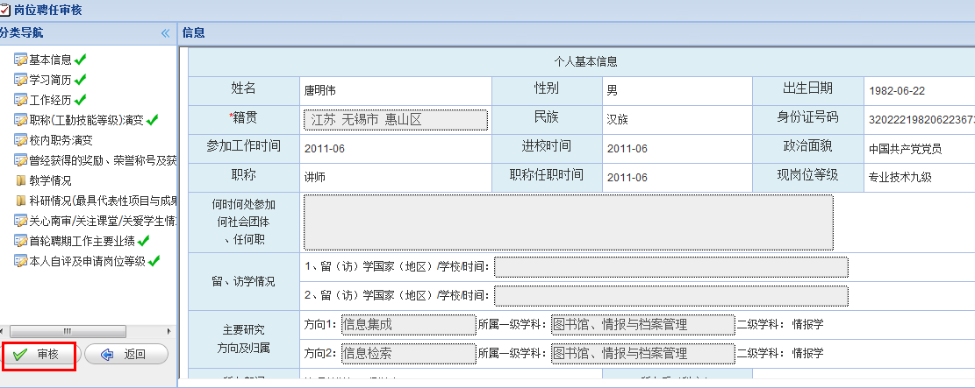
即可进行查看并审核。

“批量审核”：选择多条记录一起审核。

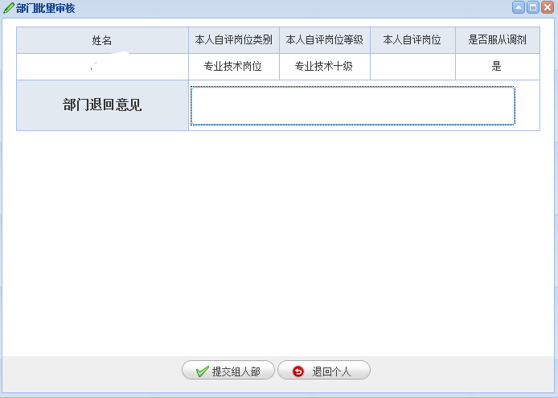
点击“提交组人部”则到提交到组人部审核。（提交组人部意味着同意本人申请的岗位和职级，部门退回意见不用填）
点击“退回个人”则回到填报人。（如果填写有误或不同意需要退回本人修改的，则点此按钮，退回时必须要写“部门退回意见”，退回后，填报人可以修改再次提交）

2.1.4岗位聘用办公室审核（岗位聘用办公室工作）
在【岗位聘任管理】>>【岗位聘任审核管理】>>【岗位聘任审核（人事处）】
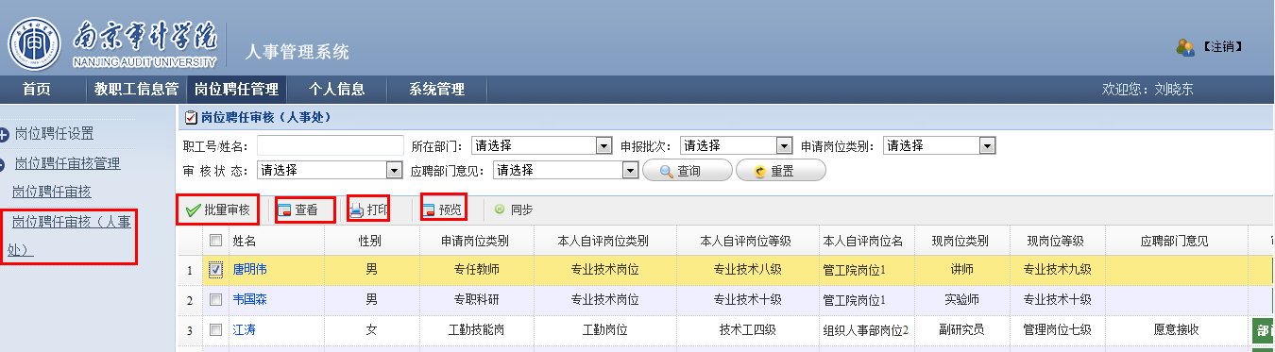
对所选记录点击“查看”，
即可进行查看并审核。
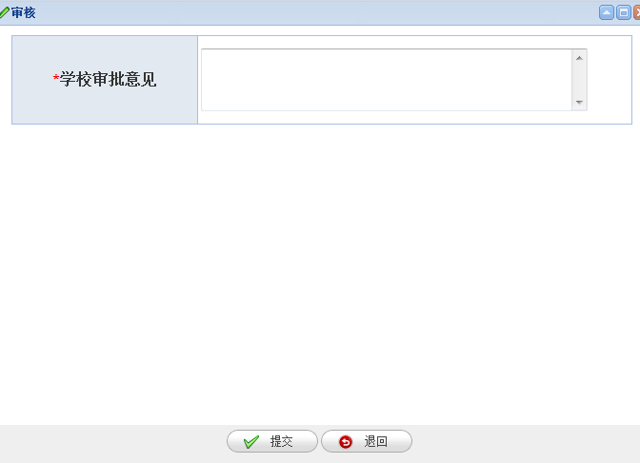
点击“提交”则审核完毕。
点击“退回”则回到部门审核。

“批量审核”：选择多条记录一起审核。

常见问题及处理
1.不能打印（聘任表由部门信息员打印）
请安装首页中“JRE（打印控件）.zip”，安装完成后，关闭浏览器再次打开进入系统即可。
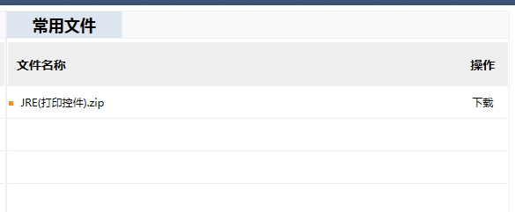
2.表中的信息错了，不能修改怎么办？
如果是基本信息，请带相关证明去组人部修改，如果是个人填写的信息且已经提交，部门信息员退回
3.科研情况（论文专著成果等）有误不能修改怎么办？
请在科研系统中修改，并提示科研处管理员审核。只有审核过的才会到人事系统中。
4.科研情况在科研系统中已经录入，人事系统中怎么还没有？
- 请确认录入的科研情况有没有被科研处管理员审核通过（人事系统每隔10分钟会自动同步一次）
- 请确认录入的科研情况信息时间是否在此聘期范围内
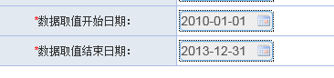
备注：有部分人科研系统中虽有数据，但在项目表中没有工号，这部分数据也不会被抽取到人事系统，需要找科研系统管理员修改。

